Rencontre:
Avec une ergothérapeute
La rééducation et les moyens de compensation pour la vie quotidienne et la scolarisation. Dysphasie, etc suite….

MERCREDI 17 JUIN 2015
LES RENCONTRES- PARENTS,
PROFESSIONNELS MEDICAUX ET
SCOLAIRES
de Honfleur
à 20h00
A LA SALLE DES FETES
(Honfleur. Derrière la station essence)
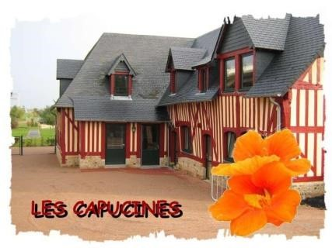

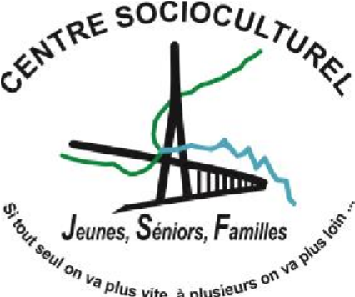
Entrée gratuite (ouvert à tous) Renseignements et réservations au 02.31.89.53.25/02.31.87.30.22

